МИНОБРНАУКИ РОССИИ
Федеральное государственное бюджетное образовательное учреждение
высшего образования
«ВЛАДИВОСТОКСКИЙ ГОСУДАРСТВЕННЫЙ УНИВЕРСИТЕТ»
(ФГБОУ ВО «ВВГУ»)
Институт информационных технологий и анализа данных
Кафедра информационных технологий и систем

ОТЧЕТ ПО ЛАБОРАТОРНОЙ РАБОТЕ
по дисциплине «Информатика и основы программирования»
Тема лабораторной работы
Проверка условий

Студент:
гр. БИН-26-1 ________________________________________________ А. С. Козионов

Преподаватель: ________________________________________________ М.В. Водянцкий

Владивосток 2026

1 Выполнение работы
1.1 Управление кондиционером
В первом задании изучается работа с условными операторами для управления состоянием климатического устройства в зависимости от сравнения двух температурных показателей. Программа сравнивает текущее значение с целевым и выдает команды: охлаждение, нагрев или отключение.
Алгоритм решения представлен в соответствии с рисунком 1.
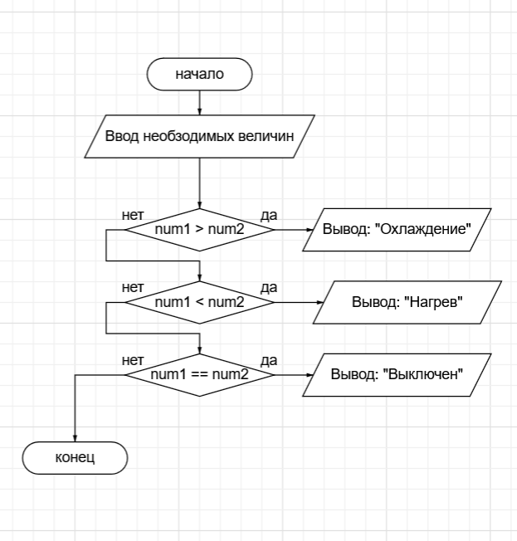
Рисунок 1 - Блок-схема программы для задания 1
Текст программы представлен на рисунке 2.
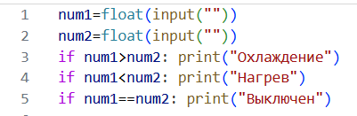
Рисунок 2 - Текст программы для первого задания
По итогам выполнения задания получены практические навыки применения базовых условных конструкций if для анализа числовых данных и принятия решений в зависимости от соотношения переменных.

1.2 Расчет стоимости билета
Второе задание связано с вычислением стоимости билета с учетом возрастных категорий пассажира. Программа производит валидацию введенной цены и возраста, а затем рассчитывает скидки для различных возрастных диапазонов.
Алгоритм решения представлен в соответствии с рисунком 3.
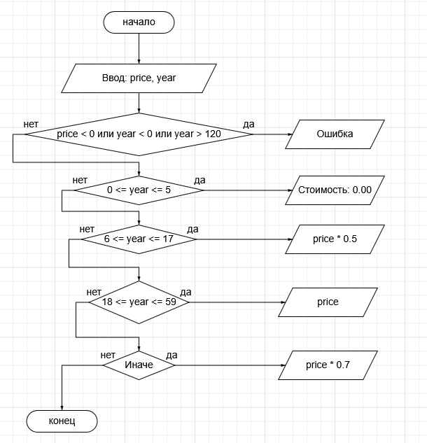
Рисунок 3 - Блок-схема программы для задания 2
Текст программы представлен в следующем виде.
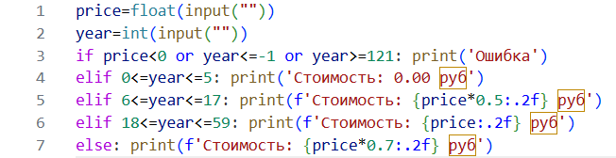

Рисунок 4 - Текст программы для задания 2
В ходе работы успешно освоены конструкции ветвления с использованием elif и else, а также проверка сложных логических условий для отсечения некорректных входных данных.

1.3 Определение положения точки
Третье задание посвящено определению расположения точки на плоскости. Программа принимает координаты $x$ и $y$, после чего проверяет принадлежность точки осям, началу координат или одной из четырех координатных четвертей.
Алгоритм решения представлен в соответствии с рисунком 5.
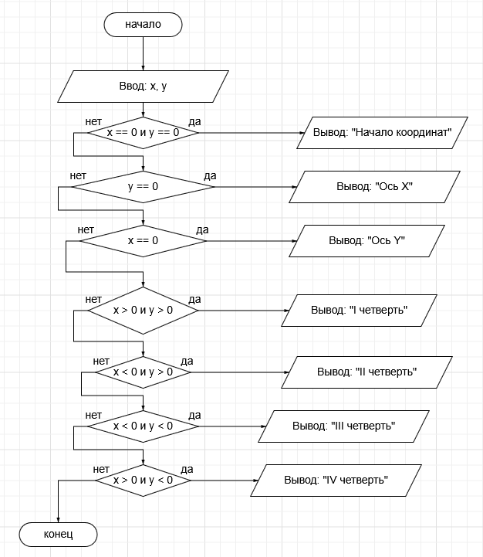
Рисунок 5 - Блок-схема программы для задания 3

Текст программы представлен в следующем виде.
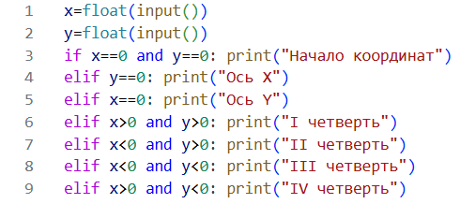
Рисунок 6 - Текст программы для задания 3
Успешно закреплено использование логических операторов (and) и каскадных условий для последовательного сужения области поиска вариантов.

1.4 Проверка треугольника
Четвертая задача требует проверить, существует ли треугольник по заданным длинам трех сторон (неравенство треугольника), и если существует, определить его геометрический тип: равносторонний, равнобедренный или разносторонний.
Алгоритм решения представлен в соответствии с рисунком 7.
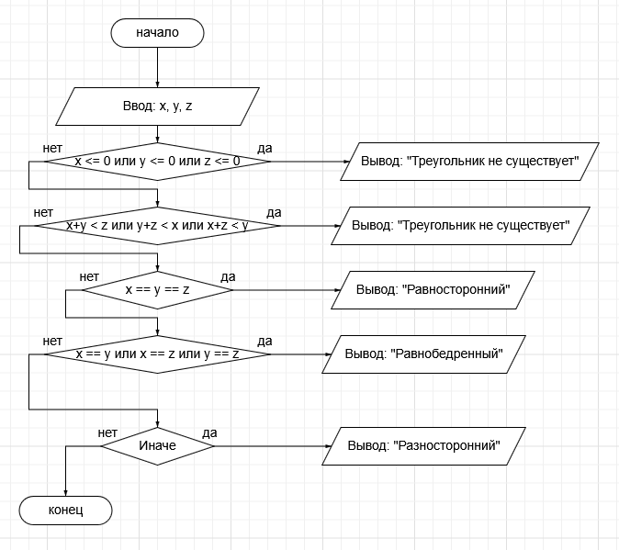
Рисунок 7 - Блок-схема программы для задания 4
Текст программы представлен в следующем виде.
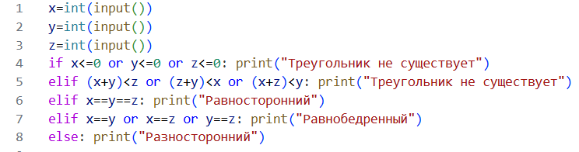
Рисунок 8 – Текст программы для задания 4
Получен опыт написания алгоритмов с многоступенчатой проверкой валидности физических или геометрических параметров перед проведением классификации.

1.5 Определение високосного года
Пятое задание заключается в проверке года на предмет того, является ли он високосным. Программа анализирует делимость введенного года на 4, 100 и 400 с учетом всех исключений календаря.
Алгоритм решения представлен в соответствии с рисунком 9.
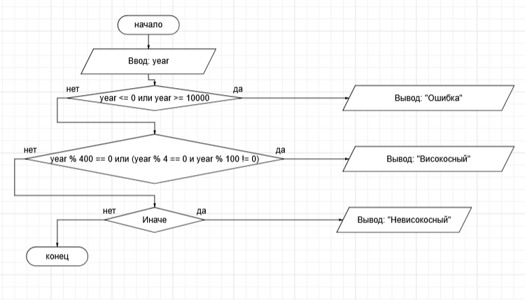
Рисунок 9 - Блок-схема программы для задания 5
Текст программы представлен в следующем виде.
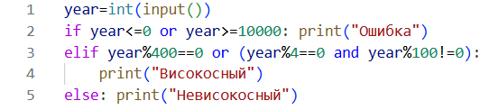
Рисунок 10 - Текст программы для задания 5
Изучены принципы построения сложных логических выражений с использованием операторов остатка от деления (%), а также приоритета логических операторов and и or.

